Об утверждении регламентов электронных государственных услуг
Утративший силу
Постановление акимата города Экибастуза Павлодарской области от 19 апреля 2013 года N 379/5. Зарегистрировано Департаментом юстиции Павлодарской области 17 мая 2013 года N 3539. Утратило силу постановлением акимата города Экибастуза Павлодарской области от 19 июня 2013 года N 555/6
Сноска. Утратило силу постановлением акимата города Экибастуза Павлодарской области от 19.06.2013 N 555/6.
Примечание РЦПИ.
В тексте документа сохранена пунктуация и орфография оригинала.
В соответствии с пунктом 4 статьи 9-1 Закона Республики Казахстан от 27 ноября 2000 года "Об административных процедурах", подпунктом 17-1) пункта 1 статьи 31 Закона Республики Казахстан от 23 января 2001 года "О местном государственном управлении и самоуправлении в Республике Казахстан", пунктом 2 статьи 29 Закона Республики Казахстан от 11 января 2007 года "Об информатизации", акимат города Экибастуза ПОСТАНОВЛЯЕТ:
1. Утвердить прилагаемые регламенты электронных государственных услуг:
1) "Постановка на очередь детей дошкольного возраста (до 7 лет) для направления в детские дошкольные организации";
2) "Выдача справок по опеке и попечительству";
3) "Выдача справок в пенсионные фонды, банки для распоряжения вкладами несовершеннолетних детей, в территориальные подразделения Комитета дорожной полиции Министерства внутренних дел Республики Казахстан для оформления наследства несовершеннолетним детям";
4) "Выдача справок органов, осуществляющих функции по опеке или попечительству для оформления сделок с имуществом, принадлежащим на праве собственности несовершеннолетним детям".
2. Контроль за исполнением настоящего постановления возложить на курирующего заместителя акима города Экибастуза.
3. Настоящее постановление вводится в действие по истечении десяти календарных дней после дня его первого официального опубликования.
Аким города Экибастуза А. Вербняк
"СОГЛАСОВАНО"
Министр транспорта и коммуникаций
Республики Казахстан А. Жумагалиев
18 апреля 2013 год
Утвержден
постановлением акимата
города Экибастуза
от 19 апреля 2013 года N 379/5
Регламент электронной государственной услуги "Постановка на
очередь детей дошкольного возраста (до 7 лет) для
направления в детские дошкольные организации"
1. Общие положения
1. Электронная государственная услуга "Постановка на очередь детей дошкольного возраста (до 7 лет) для направления в детские дошкольные организации" (далее – электронная государственная услуга) оказывается государственным учреждением "Отдел образования акимата города Экибастуз", аппаратами акимов поселков Солнечный и Шидерты (далее – услугодатель) и через Центр обслуживания населения (далее – Центр), а также через веб-портал "электронного правительства" www.egov.kz.
2. Электронная государственная услуга оказывается на основании Стандарта государственной услуги "Постановка на очередь детей дошкольного возраста (до 7 лет) для направления в детские дошкольные организации", утвержденного постановлением Правительства Республики Казахстан от 31 августа 2012 года N 1119 (далее – Стандарт).
3. Степень автоматизации электронной государственной услуги: частично автоматизированная.
4. Вид оказания электронной государственной услуги: транзакционная.
5. Понятия и сокращения, используемые в настоящем регламенте электронной государственной услуги "Постановка на очередь детей дошкольного возраста (до 7 лет) для направления в детские дошкольные организации" (далее – Регламент):
1) АРМ – автоматизированное рабочее место;
2) информационная система – система, предназначенная для хранения, обработки, поиска, распространения, передачи и предоставления информации с применением аппаратно-программного комплекса (далее – ИС);
3) получатель – физическое лицо;
4) единая нотариальная информационная система - это аппаратно-программный комплекс, предназначенный для автоматизации нотариальной деятельности и взаимодействия органов юстиции и нотариальных палат (далее - ЕНИС);
5) индивидуальный идентификационный номер – уникальный номер, формируемый для физического лица, в том числе индивидуального предпринимателя, осуществляющего деятельность в виде личного предпринимательства (далее – ИИН);
6) ГБД ФЛ – государственная база данных "Физические лица";
7) пользователь – субъект, обращающийся к информационной системе за получением необходимых ему электронных информационных ресурсов и пользующийся ими;
8) транзакционная услуга – услуга по предоставлению пользователям электронных информационных ресурсов, требующая взаимного обмена информацией с применением электронной цифровой подписи;
9) информационная система центров обслуживания населения Республики Казахстан – информационная система, предназначенная для автоматизации процесса предоставления услуг населению (физическим и юридическим лицам) через центры обслуживания населения Республики Казахстан, а также соответствующими министерствами и ведомствами (далее – ИС ЦОН);
10) электронный документ – документ, в котором информация представлена в электронно–цифровой форме и удостоверена посредством ЭЦП;
11) электронная государственная услуга – государственная услуга, оказываемая в электронной форме с применением информационных технологий;
12) веб–портал "электронного правительства" – информационная система, представляющая собой единое окно доступа ко всей консолидированной правительственной информации, включая нормативную правовую базу, и к электронным государственным услугам (далее – ПЭП);
13) региональный шлюз "электронного правительства" – подсистема шлюза "электронного правительства", предназначенная для интеграции информационных систем "электронного акимата" в рамках реализации электронных услуг (далее - РШЭП);
14) шлюз "электронного правительства" – информационная система, предназначенная для интеграции информационных систем "электронного правительства" в рамках реализации электронных услуг (далее – ШЭП);
15) электронная цифровая подпись — набор электронных цифровых символов, созданный средствами электронной цифровой подписи и подтверждающий достоверность электронного документа, его принадлежность и неизменность содержания (далее – ЭЦП).
2. Порядок деятельности услугодателя по
оказанию электронной государственной услуги
6. Пошаговые действия и решения через ПЭП (диаграмма N 1 функционального взаимодействия) при оказании электронной государственной услуги приведены в приложении 2 к настоящему Регламенту:
1) получатель осуществляет регистрацию на ПЭП с помощью ИИН и пароля (осуществляется для незарегистрированных получателей на ПЭП);
2) процесс 1 – ввод получателем ИИН и пароля (процесс авторизации) на ПЭП для получения электронной государственной услуги;
3) условие 1 – проверка на ПЭП подлинности данных о зарегистрированном получателе через ИИН и пароль;
4) процесс 2 – формирование ПЭПом сообщения об отказе в авторизации в связи с имеющимися нарушениями в данных получателя;
5) процесс 3 – выбор получателем электронной государственной услуги, указанной в настоящем Регламенте, вывод на экран формы запроса для оказания электронной государственной услуги и заполнение получателем формы (ввод данных) с учетом ее структуры и форматных требований, прикрепление к форме запроса необходимых копий документов в электронном виде, указанные в пункте 11 Стандарта, а также выбор получателем регистрационного свидетельства ЭЦП для удостоверения (подписания) запроса;
6) условие 2 – проверка на ПЭП срока действия регистрационного свидетельства ЭЦП и отсутствия в списке отозванных (аннулированных) регистрационных свидетельств, а также соответствия идентификационных данных (между ИИН указанным в запросе, и ИИН указанным в регистрационном свидетельстве ЭЦП);
7) процесс 4 – формирование сообщения об отказе в запрашиваемой электронной государственной услуге в связи с не подтверждением подлинности ЭЦП получателя;
8) процесс 5 – удостоверение запроса для оказания электронной государственной услуги посредством ЭЦП получателя и направление электронного документа (запроса) через ШЭП в АРМ РШЭП для обработки услугодателем;
9) процесс 6 – регистрация электронного документа в АРМ РШЭП;
10) условие 3 – проверка (обработка) услугодателем соответствия приложенных получателем документов, указанных в Стандарте и основаниям для оказания электронной государственной услуги;
11) процесс 7 - формирование сообщения об отказе в запрашиваемой электронной государственной услуге в связи с имеющимися нарушениями в документах получателя;
12) процесс 8 – получение получателем результата услуги (уведомления в форме электронного документа), сформированного АРМ РШЭП. Электронный документ формируется с использованием ЭЦП сотрудника услугодателя.
7. Пошаговые действия и решения (диаграмма N 2 функционального взаимодействия) при оказании электронной государственной услуги через услугодателя приведены в приложении 2 к настоящему Регламенту:
1) процесс 1 – ввод сотрудником услугодателя в АРМ РШЭП ИИН и пароля (процесс авторизации) для оказания электронной государственной услуги;
2) процесс 2 – выбор сотрудником услугодателя электронной государственной услуги, указанной в настоящем Регламенте, вывод на экран формы запроса для оказания электронной государственной услуги и ввод сотрудником услугодателя данных получателя;
3) процесс 3 – направление запроса через ШЭП в ГБД ФЛ о данных получателя;
4) условие 1 – проверка наличия данных получателя в ГБД ФЛ;
5) процесс 4 – формирование сообщения о невозможности получения данных в связи с отсутствием данных получателя в ГБД ФЛ;
6) процесс 5 – заполнение сотрудником услугодателя формы запроса в части отметки о наличии документов в бумажной форме и сканирование документов, предоставленных получателем, прикрепление их к форме запроса и удостоверение посредством ЭЦП заполненной формы (введенных данных) запроса на оказание электронной государственной услуги;
7) процесс 6 – регистрация электронного документа в АРМ РШЭП;
8) условие 2 – проверка (обработка) услугодателем соответствия приложенных документов, указанных в Стандарте и основаниям для оказания электронной государственной услуги;
9) процесс 7 – формирование сообщения об отказе в запрашиваемой электронной государственной услуге в связи с имеющимися нарушениями в документах получателя;
10) процесс 8 – получение получателем результата электронной государственной услуги (уведомление в форме электронного документа) сформированной АРМ РШЭП. Электронный документ формируется с использованием ЭЦП сотрудника услугодателя.
8. Пошаговые действия и решения через Центр (диаграмма N 3 функционального взаимодействия) при оказании услуги приведены в приложении 2 к настоящему Регламенту:
1) процесс 1 – ввод оператором Центра в АРМ ИС ЦОН логина и пароля (процесс авторизации) для оказания электронной государственной услуги;
2) процесс 2 – выбор оператором Центра электронной государственной услуги, указанной в настоящем Регламенте, вывод на экран формы запроса для оказания электронной государственной услуги и ввод оператором Центра данных получателя, а также данных по доверенности представителя получателя (при нотариально удостоверенной доверенности, при ином удостоверении доверенности данные доверенности не заполняются);
3) процесс 3 – направление запроса через ШЭП в ГБД ФЛ о данных получателя, а также в ЕНИС – о данных доверенности представителя получателя;
4) условие 1 – проверка наличия данных получателя в ГБД ФЛ, данных доверенности в ЕНИС;
5) процесс 4 – формирование сообщения о невозможности получения данных в связи с отсутствием данных получателя в ГБД ФЛ, данных доверенности в ЕНИС;
6) процесс 5 – заполнение оператором Центра формы запроса в части отметки о наличии документов в бумажной форме и сканирование документов, предоставленных получателем, прикрепление их к форме запроса и удостоверение посредством ЭЦП заполненной формы (введенных данных) запроса на оказание электронной государственной услуги;
7) процесс 6 – направление электронного документа (запроса получателя), удостоверенного (подписанного) ЭЦП оператора Центра через ШЭП в АРМ РШЭП;
8) процесс 7 – регистрация электронного документа в АРМ РШЭП;
9) условие 2 – проверка (обработка) услугодателем соответствия приложенных получателем документов, указанных в Стандарте и основаниям для оказания электронной государственной услуги;
10) процесс 8 – формирование сообщения об отказе в запрашиваемой электронной государственной услуге в связи с имеющимися нарушениями в документах получателя;
11) процесс 9 – получение получателем через оператора Центра результата электронной государственной услуги (уведомления в форме электронного документа), сформированного АРМ РШЭП.
9. Формы заполнения запроса и ответа на электронную государственную услугу приведены на веб-портале "электронного правительства" www.egov.kz, а также в услугодателе или Центре.
10. Способ проверки получателем статуса исполнения запроса по электронной государственной услуге: на портале "электронного правительства" в разделе "История получения услуг", а также при обращении в услугодатель или Центр.
11. Необходимую информацию и консультацию по оказанию электронной государственной услуги можно получить по телефону саll–центра ПЭП: (1414).
3. Описание порядка взаимодействия в процессе
оказания электронной государственной услуги
12. Структурно-функциональные единицы (далее – СФЕ), которые участвуют в процессе оказания электронной государственной услуги:
Услугодатель;
Центр.
13. Текстовое табличное описание последовательности действий (процедур, функций, операций) с указанием срока выполнения каждого действия приведены в приложении 1 к настоящему Регламенту.
14. Диаграммы, отражающие взаимосвязь между логической последовательностью действий (в процессе оказания электронной государственной услуги) в соответствии с их описаниями, приведены в приложении 2 к настоящему Регламенту.
15. В приложениях 3, 4 к настоящему Регламенту представлены формы, шаблоны бланков в соответствии с которыми должен быть представлен результат оказания электронной государственной услуги (выходной документ), включая формы уведомления.
16. Результаты оказания электронной государственной услуги получателям измеряются показателями качества и эффективности в соответствии с приложением 5 к настоящему Регламенту.
17. Требования, предъявляемые к процессу оказания электронной государственной услуги получателям:
1) конфиденциальность (защита от несанкционированного получения информации);
2) целостность (защита от несанкционированного изменения информации);
3) доступность (защита от несанкционированного удержания информации и ресурсов).
18. Технические условия оказания электронной государственной услуги:
1) выход в Интернет;
2) наличие ИИН у лица, которому оказывается электронная государственная услуга;
3) авторизация с ПЭП;
4) наличие пользователя ЭЦП.
Приложение 1
к регламенту электронной
государственной услуги "Постановка
на очередь детей дошкольного
возраста (до 7 лет) для
направления в детские
дошкольные организации"
от 19 апреля 2013 года N 379/5
Таблица 1. Описание действий СФЕ через ПЭП
1. | N действия (хода, потока работ) | 1 | 2 | 3 | 4
2. | Наименование СФЕ, ИС | ПЭП | ПЭП | ПЭП | ПЭП
3. | Наименование действия (процесса, процедуры, операции) и их описание | Получатель, авторизуется на ПЭП по ИИН и паролю | Формирует сообщение об отказе в связи с имеющимися нарушениями в данных получателя | Получатель выбирает электронную государственную услугу и формирует данные запроса, выбор получателем ЭЦП | Формирует сообщение об отказе в связи с имеющимися нарушениями в данных получателя ЭЦП
4. | Форма завершения (данные, документ, организационно-распорядительное решение) | Отображение уведомления об успешном формировании запроса | Формирование сообщения об отказе в запрашиваемой электронной государственной услуге | Маршрутизация запроса | Формирование сообщения об отказе в запрашиваемой электронной государственной услуге
5. | Сроки исполнения | 30 сек – 1 минута | 30 сек | 1,5 мин | 1,5 мин
6. | Номер следующего действия | 2 – если есть нарушения в данных получателя; 3 – если авторизация прошла успешно | – | 4 – если есть нарушения в данных получателя; 5 – если нарушений нет | –
продолжение таблицы
5 | 6 | 7 | 8
ПЭП | АРМ РШЭП | АРМ РШЭП | АРМ РШЭП
Удостоверение (подписание) посредством ЭЦП получателя и направление запроса в АРМ РШЭП | Регистрация документа | Формирование сообщения об отказе в связи с имеющимися нарушениями в документах получателя | Получение получателем результата электронной государственной услуги
Маршрутизация запроса | Регистрация запроса с присвоением номера заявлению | Формирование мотивированного отказа | Отображение выходного документа
30 сек – 1 минута | 3 рабочих дня | – | –
– | 7 – если есть нарушения в данных получателя; 8 – если нарушений нет | – | –
Таблица 2. Описание действий СФЕ через услугодателя
1. | N действия (хода, потока работ) | 1 | 2 | 3 | 4
2. | Наименование СФЕ, ИС | Услугодатель | Услугодатель | Услугодатель | ГБД ФЛ
3. | Наименование действия (процесса, процедуры, операции) и их описание | Авторизуется на АРМ РШЭП через ИИН и пароль | Выбор сотрудником услугодателя электронной государственной услуги | Направление запроса о данных получателя в ГБД ФЛ | Формирование сообщения об отсутствие данных ГБД ФЛ
4. | Форма завершения (данные, документ организационно–распорядительное решение) | Регистрация запроса в системе | Отображение уведомления об успешном формировании запроса | Маршрутизация запроса | Формирование мотивированного отказа
5. | Сроки исполнения | 10 – 15 сек | 10 сек | 1,5 мин | 10 – 15 сек
6. | Номер следующего действия | – | – | 4 – если есть нарушения; 5 – если нарушений нет | –
продолжение таблицы
5 | 6 | 7 | 8
Услугодатель | Услугодатель | АРМ РШЭП | АРМ РШЭП
Заполнение формы запроса с прикреплением сканированных документов и удостоверением ЭЦП | Регистрация документа в АРМ РШЭП | Формирует сообщение об отказе в связи с имеющимися нарушениями в документах получателя | Получение получателем результата электронной государственной услуги
Отображение уведомления об успешном формировании запроса | Регистрация запроса с присвоением номера заявлению | Формирование мотивированного отказа | Отображение выходного документа
10 – 15 сек | 3 рабочих дня | – | –
6 | 7 – если есть нарушения; 8 – если нарушений нет | – | –
Таблица 3. Описание действий СФЕ через Центр
1. | N действия (хода, потока работ) | 1 | 2 | 3 | 4
2. | Наименование СФЕ, ИС | АРМ ИС ЦОН | Центр | Центр | ГБД ФЛ, ЕНИС
3. | Наименование действия (процесса, процедуры, операции) и их описание | Авторизуется оператор Центра по логину и паролю | Выбирает электронную государственную услугу и формирует данные запроса | Направление запроса в ГБД ФЛ, ЕНИС | Формирует сообщение о невозможности получения данных в связи с отсутствием данных получателя
4. | Форма завершения (данные, документ, организационно-распорядительное решение) | Регистрация запроса в системе с присвоением номера заявлению | Отображение уведомления об успешном формировании запроса | Маршрутизация запроса | Формирование мотивированного отказа
5. | Сроки исполнения | 30 сек – 1 минута | 30 сек | 1,5 мин | 1,5 мин
6. | Номер следующего действия | 2 | 3 | 4 – если есть нарушения в данных получателя; 5 – если нарушений нет | –
продолжение таблицы
5 | 6 | 7 | 8 | 9
Центр | Центр | АРМ РШЭП | АРМ РШЭП | АРМ РШЭП
Заполнение запроса с прикреплением к форме запроса необходимых документов и удостоверение ЭЦП | Направление документа удостоверенного (подписанного) ЭЦП в АРМ РШЭП | Регистрация документа | Формирование сообщения об отказе в связи с имеющимися нарушениями в документах получателя | Получение получателем результата электронной государственной услуги
Отображение уведомления об успешном формировании запроса | Маршрутизация запроса | Регистрация запроса с присвоением номера заявлению | Формирование мотивированного отказа | Отображение выходного документа
30 сек – 1 минута | 1 минута | 3 рабочих дня | – | –
– | – | 8 – если есть нарушения; 9 – если нарушений нет | – | –
Примечание:
В данных таблицах перечисляются действия (функции, процедуры, операции) всех СФЕ с указанием форм завершения, сроков исполнения и указанием номеров последующих действий в технологической цепочке процесса оказания электронной государственной услуги.
На основании таблиц приложения 1 к настоящему Регламенту строятся диаграммы функционального взаимодействия при оказании электронных государственных услуг.
Приложение 2
к регламенту электронной
государственной услуги "Постановка
на очередь детей дошкольного
возраста (до 7 лет) для
направления в детские
дошкольные организации"
от 19 апреля 2013 года N 379/5
Рисунок 1. Диаграмма функционального взаимодействия при
оказании электронной государственной услуги через ПЭП
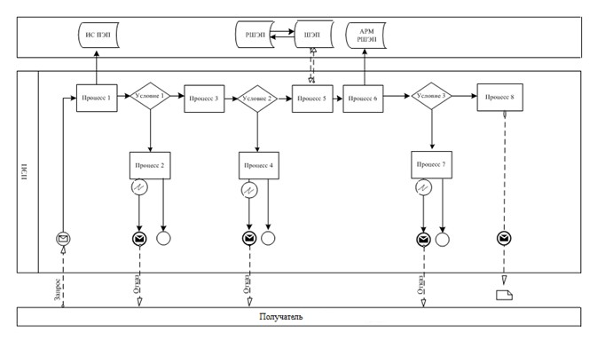
Рисунок 2. Диаграмма функционального взаимодействия при
оказании электронной государственной услуги через услугодателя
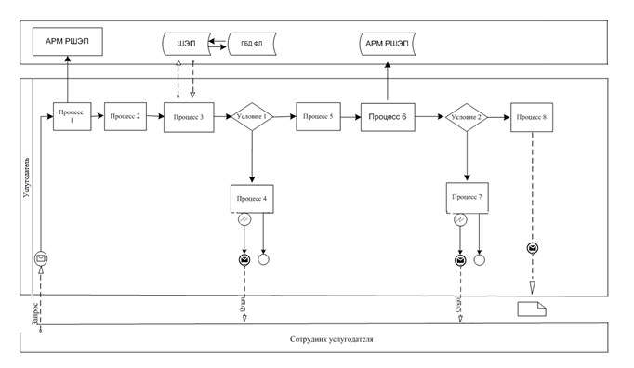
Рисунок 3. Диаграмма функционального взаимодействия при
оказании электронной государственной услуги через Центр
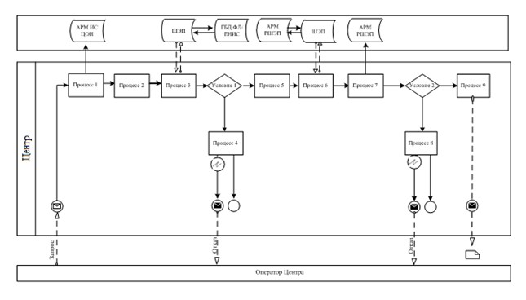
Таблица. Условные обозначения
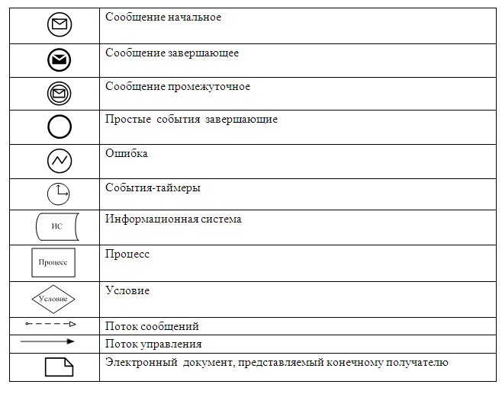
Примечание:
Типовое оформление диаграммы приведено в графической нотации BPMN 1.2, используемой для моделирования бизнес-процессов. Моделирование в BPMN осуществляется посредством диаграмм с небольшим числом графических элементов. Это помогает получателям быстро понимать логику процесса. Выделяют четыре основные категории элементов:
1) объекты потока управления: события, действия и логические операторы;
2) соединяющие объекты: поток управления, поток сообщений и ассоциации;
3) роли: пулы и дорожки;
4) артефакты: данные, группы и текстовые аннотации.
Элементы этих четырех категорий позволяют строить диаграммы бизнес процессов. Для повышения выразительности модели спецификация разрешает создавать новые типы объектов потока управления и артефактов, которые должны быть приведены в разделе "Примечания".
Приложение 3
к регламенту электронной
государственной услуги "Постановка
на очередь детей дошкольного
возраста (до 7 лет) для
направления в детские
дошкольные организации"
от 19 апреля 2013 года N 379/5
Экранная форма заявления на электронную государственную услугу
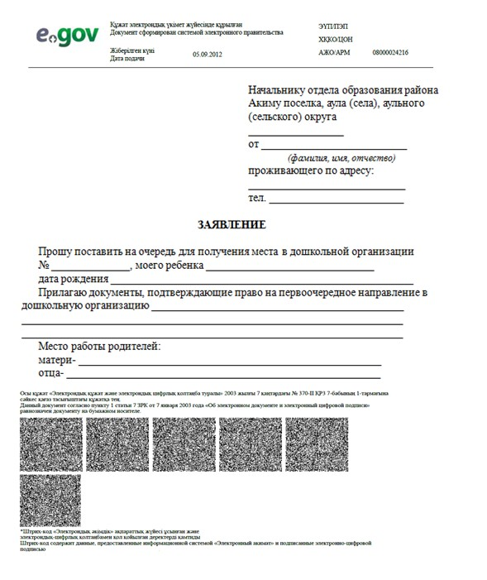
Приложение 4
к регламенту электронной
государственной услуги "Постановка
на очередь детей дошкольного
возраста (до 7 лет) для
направления в детские
дошкольные организации"
от 19 апреля 2013 года N 379/5
Выходная форма положительного ответа на
электронную государственную услугу
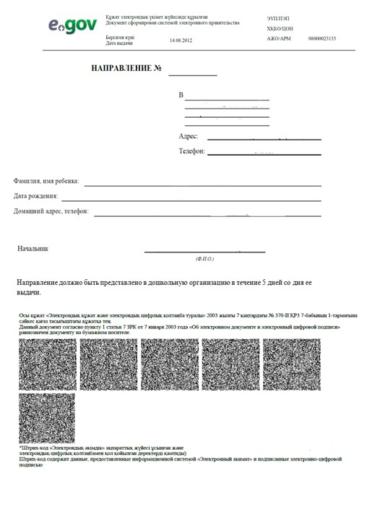
Уведомления, предоставляемые получателю
Уведомления поставляются по мере изменения статуса исполнения заявления. Произвольная строка с текстом уведомления отражается в разделе "Уведомления" в личном кабинете на портале "электронного правительства", а также передается в систему ИИС ЦОН.
Уведомление о регистрации ребенка дошкольного
возраста для направления в дошкольную организацию
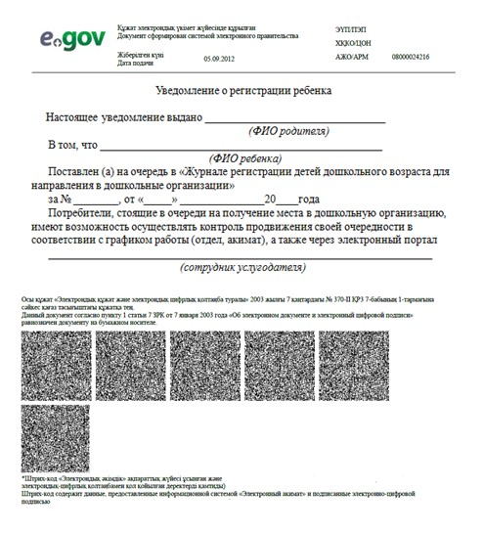
Выходная форма отрицательного ответа (отказ)
на электронную государственную услугу
Выходная форма отрицательного ответа предоставляется в произвольной форме в виде письма с текстом обоснования отказа.
Приложение 5
к регламенту электронной
государственной услуги "Постановка
на очередь детей дошкольного
возраста (до 7 лет) для
направления в детские
дошкольные организации"
от 19 апреля 2013 года N 379/5
Форма анкеты для определения показателей электронной
государственной услуги: "качество" и "доступность"
____________________________________________________________
(наименование услуги)
1. Удовлетворены ли Вы качеством процесса и результатом оказания электронной государственной услуги?
1) не удовлетворен;
2) частично удовлетворен;
3) удовлетворен.
2. Удовлетворены ли Вы качеством информации о порядке оказания электронной государственной услуги?
1) не удовлетворен;
2) частично удовлетворен;
3) удовлетворен.
Утвержден
постановлением акимата
города Экибастуза
от 19 апреля 2013 года N 379/5
Регламент электронной государственной услуги
"Выдача справок по опеке и попечительству"
1. Общие положения
1. Электронная государственная услуга "Выдача справок по опеке и попечительству" (далее – государственная услуга) оказывается государственным учреждением "Отдел образования акимата города Экибастуз" (далее – услугодатель) через Центр обслуживания населения (далее – центр), а также через веб-портал "Электронного правительства" - www.e.gov.kz (далее – портал), при условии наличия у получателя государственной услуги электронной цифровой подписи (далее – ЭЦП).
2. Электронная государственная услуга оказывается на основании Стандарта государственной услуги "Выдача справок по опеке и попечительству", утвержденного постановлением Правительства Республики Казахстан от 31 августа 2012 года N 1119 (далее – Стандарт).
3. Степень автоматизации электронной государственной услуги: частично автоматизированная.
4. Вид оказания электронной государственной услуги: транзакционная.
5. Понятия и сокращения, используемые в настоящем регламенте электронной государственной услуги "Выдача справок по опеке и попечительству" (далее – Регламент):
1) АРМ – автоматизированное рабочее место;
2) информационная система – система, предназначенная для хранения, обработки, поиска, распространения, передачи и предоставления информации с применением аппаратно-программного комплекса (далее – ИС);
3) получатель – физическое лицо;
4) единая нотариальная информационная система - это аппаратно-программный комплекс, предназначенный для автоматизации нотариальной деятельности и взаимодействия органов юстиции и нотариальных палат (далее - ЕНИС);
5) индивидуальный идентификационный номер – уникальный номер, формируемый для физического лица, в том числе индивидуального предпринимателя, осуществляющего деятельность в виде личного предпринимательства (далее – ИИН);
6) ГБД ФЛ – государственная база данных "Физические лица";
7) пользователь – субъект, обращающийся к информационной системе за получением необходимых ему электронных информационных ресурсов и пользующийся ими;
8) транзакционная услуга – услуга по предоставлению пользователям электронных информационных ресурсов, требующая взаимного обмена информацией с применением электронной цифровой подписи;
9) информационная система центров обслуживания населения Республики Казахстан – информационная система, предназначенная для автоматизации процесса предоставления услуг населению (физическим и юридическим лицам) через центры обслуживания населения Республики Казахстан, а также соответствующими министерствами и ведомствами (далее – ИС ЦОН);
10) электронный документ – документ, в котором информация представлена в электронно–цифровой форме и удостоверена посредством ЭЦП;
11) электронная государственная услуга – государственная услуга, оказываемая в электронной форме с применением информационных технологий;
12) веб–портал "электронного правительства" – информационная система, представляющая собой единое окно доступа ко всей консолидированной правительственной информации, включая нормативную правовую базу, и к электронным государственным услугам (далее – ПЭП);
13) региональный шлюз "электронного правительства" – подсистема шлюза "электронного правительства", предназначенная для интеграции информационных систем "электронного акимата" в рамках реализации электронных услуг (далее - РШЭП);
14) шлюз "электронного правительства" – информационная система, предназначенная для интеграции информационных систем "электронного правительства" в рамках реализации электронных услуг (далее – ШЭП);
15) электронная цифровая подпись — набор электронных цифровых символов, созданный средствами электронной цифровой подписи и подтверждающий достоверность электронного документа, его принадлежность и неизменность содержания (далее – ЭЦП).
2. Порядок деятельности услугодателя по
оказанию электронной государственной услуги
6. Пошаговые действия и решения через ПЭП (диаграмма N 1 функционального взаимодействия) при оказании электронной государственной услуги приведены в приложении 2 к настоящему Регламенту:
1) получатель осуществляет регистрацию на ПЭП с помощью ИИН и пароля (осуществляется для незарегистрированных получателей на ПЭП);
2) процесс 1 – ввод получателем ИИН и пароля (процесс авторизации) на ПЭП для получения электронной государственной услуги;
3) условие 1 – проверка на ПЭП подлинности данных о зарегистрированном получателе через ИИН и пароль;
4) процесс 2 – формирование ПЭПом сообщения об отказе в авторизации в связи с имеющимися нарушениями в данных получателя;
5) процесс 3 – выбор получателем электронной государственной услуги, указанной в настоящем Регламенте, вывод на экран формы запроса для оказания электронной государственной услуги и заполнение получателем формы (ввод данных) с учетом ее структуры и форматных требований, прикрепление к форме запроса необходимых копий документов в электронном виде, указанные в пункте 11 Стандарта, а также выбор получателем регистрационного свидетельства ЭЦП для удостоверения (подписания) запроса;
6) условие 2 – проверка на ПЭП срока действия регистрационного свидетельства ЭЦП и отсутствия в списке отозванных (аннулированных) регистрационных свидетельств, а также соответствия идентификационных данных (между ИИН указанным в запросе, и ИИН указанным в регистрационном свидетельстве ЭЦП);
7) процесс 4 – формирование сообщения об отказе в запрашиваемой электронной государственной услуге в связи с не подтверждением подлинности ЭЦП получателя;
8) процесс 5 – удостоверение запроса для оказания электронной государственной услуги посредством ЭЦП получателя и направление электронного документа (запроса) через ШЭП в АРМ РШЭП для обработки услугодателем;
9) процесс 6 – регистрация электронного документа в АРМ РШЭП;
10) условие 3 – проверка (обработка) услугодателем соответствия приложенных получателем документов, указанных в Стандарте и основаниям для оказания электронной государственной услуги;
11) процесс 7 - формирование сообщения об отказе в запрашиваемой электронной государственной услуге в связи с имеющимися нарушениями в документах получателя;
12) процесс 8 – получение получателем результата услуги (уведомления в форме электронного документа), сформированного АРМ РШЭП. Электронный документ формируется с использованием ЭЦП сотрудника услугодателя.
7. Пошаговые действия и решения через Центр (диаграмма N 3 функционального взаимодействия) при оказании услуги приведены в приложении 2 к настоящему Регламенту:
1) процесс 1 – ввод оператором Центра в АРМ ИС ЦОН логина и пароля (процесс авторизации) для оказания электронной государственной услуги;
2) процесс 2 – выбор оператором Центра электронной государственной услуги, указанной в настоящем Регламенте, вывод на экран формы запроса для оказания электронной государственной услуги и ввод оператором Центра данных получателя, а также данных по доверенности представителя получателя (при нотариально удостоверенной доверенности, при ином удостоверении доверенности данные доверенности не заполняются);
3) процесс 3 – направление запроса через ШЭП в ГБД ФЛ о данных получателя, а также в ЕНИС – о данных доверенности представителя получателя;
4) условие 1 – проверка наличия данных получателя в ГБД ФЛ, данных доверенности в ЕНИС;
5) процесс 4 – формирование сообщения о невозможности получения данных в связи с отсутствием данных получателя в ГБД ФЛ, данных доверенности в ЕНИС;
6) процесс 5 – заполнение оператором Центра формы запроса в части отметки о наличии документов в бумажной форме и сканирование документов, предоставленных получателем, прикрепление их к форме запроса и удостоверение посредством ЭЦП заполненной формы (введенных данных) запроса на оказание электронной государственной услуги;
7) процесс 6 – направление электронного документа (запроса получателя), удостоверенного (подписанного) ЭЦП оператора Центра через ШЭП в АРМ РШЭП;
8) процесс 7 – регистрация электронного документа в АРМ РШЭП;
9) условие 2 – проверка (обработка) услугодателем соответствия приложенных получателем документов, указанных в Стандарте и основаниям для оказания электронной государственной услуги;
10) процесс 8 – формирование сообщения об отказе в запрашиваемой электронной государственной услуге в связи с имеющимися нарушениями в документах получателя;
11) процесс 9 – получение получателем через оператора Центра результата электронной государственной услуги (уведомления в форме электронного документа), сформированного АРМ РШЭП.
8. Формы заполнения запроса и ответа на электронную государственную услугу приведены на веб-портале "электронного правительства" www.egov.kz, а также в Центре.
9. Способ проверки получателем статуса исполнения запроса по электронной государственной услуге: на портале "электронного правительства" в разделе "История получения услуг", а также при обращении в Центр.
10. Необходимую информацию и консультацию по оказанию электронной государственной услуги можно получить по телефону саll–центра ПЭП: (1414).
3. Описание порядка взаимодействия в процессе
оказания электронной государственной услуги
11. Структурно-функциональные единицы (далее – СФЕ), которые участвуют в процессе оказания электронной государственной услуги:
Сотрудник Центра.
Услугодатель.
12. Текстовое табличное описание последовательности действий (процедур, функций, операций) с указанием срока выполнения каждого действия приведены в приложении 1 к настоящему Регламенту.
13. Диаграммы, отражающие взаимосвязь между логической последовательностью действий (в процессе оказания электронной государственной услуги) в соответствии с их описаниями, приведены в приложении 2 к настоящему Регламенту.
14. В приложениях 3, 4 к настоящему Регламенту представлены формы, шаблоны бланков в соответствии с которыми должен быть представлен результат оказания электронной государственной услуги (выходной документ), включая формы уведомления.
15. Результаты оказания электронной государственной услуги получателям измеряются показателями качества и доступности в соответствии с приложением 5 к настоящему Регламенту.
16. Требования, предъявляемые к процессу оказания электронной государственной услуги получателям:
1) конфиденциальность (защита от несанкционированного получения информации);
2) целостность (защита от несанкционированного изменения информации);
3) доступность (защита от несанкционированного удержания информации и ресурсов).
17. Технические условия оказания электронной государственной услуги:
1) выход в Интернет;
2) наличие ИИН у лица, которому оказывается электронная государственная услуга;
3) авторизация с ПЭП;
4) наличие пользователя ЭЦП.
Приложение 1
к регламенту электронной
государственной услуги "Выдача
справок по опеке и попечительству"
от 19 апреля 2013 года N 379/5
Таблица 1. Описание действий СФЕ через ПЭП
1. | N действия (хода, потока работ) | 1 | 2 | 3
2. | Наименование СФЕ, ИС | ПЭП | ПЭП | ПЭП
3. | Наименование действия (процесса, процедуры, операции) и их описание | Получатель, авторизуется на ПЭП по ИИН и паролю | Формирует сообщение об отказе в связи с имеющимися нарушениями в данных получателя | Получатель выбирает электронную государственную услугу и формирует данные запроса, выбор получателем ЭЦП
4. | Форма завершения (данные, документ, организационно-распорядительное решение) | Отображение уведомления об успешном формировании запроса | Формирование сообщения об отказе в запрашиваемой электронной государственной услуге | Маршрутизация запроса
5. | Сроки исполнения | 30 сек – 1 минута | 30 сек | 1,5 мин
6. | Номер следующего действия | 2 – если есть нарушения в данных получателя; 3 – если авторизация прошла успешно | – | 4 – если есть нарушения в данных получателя; 5 – если нарушений нет
продолжение таблицы
4 | 5 | 6 | 7 | 8
ПЭП | ПЭП | АРМ РШЭП | АРМ РШЭП | АРМ РШЭП
Формирует сообщение об отказе в связи с имеющимися нарушениями в данных получателя ЭЦП | Удостоверение (подписание) посредством ЭЦП получателя и направление запроса в АРМ РШЭП | Регистрация документа | Формирование сообщения об отказе в связи с имеющимися нарушениями в документах получателя | Получение получателем результата электронной государственной услуги
Формирование сообщения об отказе в запрашиваемой электронной государственной услуге | Маршрутизация запроса | Регистрация запроса с присвоением номера заявлению | Формирование мотивированного отказа | Отображение выходного документа
1,5 мин | 30 сек – 1 минута | 5 рабочих дня | – | –
– | – | 7 – если есть нарушения в данных получателя; 8 – если нарушений нет | – | –
Таблица 2. Описание действий СФЕ через Центр
1. | N действия (хода, потока работ) | 1 | 2 | 3 | 4
2. | Наименование СФЕ, ИС | АРМ ИС ЦОН | Центр | Центр | ГБД ФЛ, ЕНИС
3. | Наименование действия (процесса, процедуры, операции) и их описание | Авторизуется оператор Центра по логину и паролю | Выбирает электронную государственную услугу и формирует данные запроса | Направление запроса в ГБД ФЛ, ЕНИС | Формирует сообщение о невозможности получения данных в связи с отсутствием данных получателя
4. | Форма завершения (данные, документ, организационно-распорядительное решение) | Регистрация запроса в системе с присвоением номера заявлению | Отображение уведомления об успешном формировании запроса | Маршрутизация запроса | Формирование мотивированного отказа
5. | Сроки исполнения | 30 сек – 1 минута | 30 сек | 1,5 мин | 1,5 мин
6. | Номер следующего действия | 2 | 3 | 4 – если есть нарушения в данных получателя; 5 – если нарушений нет | –
продолжение таблицы
5 | 6 | 7 | 8 | 9
Центр | Центр | АРМ РШЭП | АРМ РШЭП | АРМ РШЭП
Заполнение запроса с прикреплением к форме запроса необходимых документов и удостоверение ЭЦП | Направление документа удостоверенного (подписанного) ЭЦП в АРМ РШЭП | Регистрация документа | Формирование сообщения об отказе в связи с имеющимися нарушениями в документах получателя | Получение получателем результата электронной государственной услуги
Отображение уведомления об успешном формировании запроса | Маршрутизация запроса | Регистрация запроса с присвоением номера заявлению | Формирование мотивированного отказа | Отображение выходного документа
30 сек – 1 минута | 1 минута | 5 рабочих дня | – | –
– | – | 8 – если есть нарушения; 9 – если нарушений нет | – | –
Примечание:
В данной таблице перечисляются действия (функции, процедуры, операции) всех СФЕ с указанием форм завершения, сроков исполнения и указанием номеров последующих действий в технологической цепочке процесса оказания электронной государственной услуги.
На основании таблиц приложения 1 к настоящему Регламенту строятся диаграммы функционального взаимодействия при оказании электронных государственных услуг.
Приложение 2
к регламенту электронной
государственной услуги "Выдача
справок по опеке и попечительству"
от 19 апреля 2013 года N 379/5
Рисунок 1. Диаграмма функционального взаимодействия при
оказании электронной государственной услуги через ПЭП
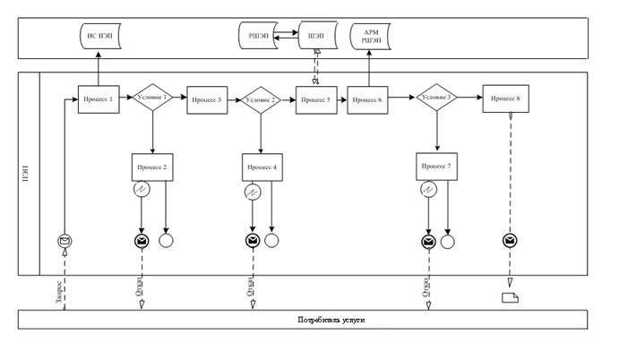
Рисунок 2. Диаграмма функционального взаимодействия при
оказании электронной государственной услуги через Центр
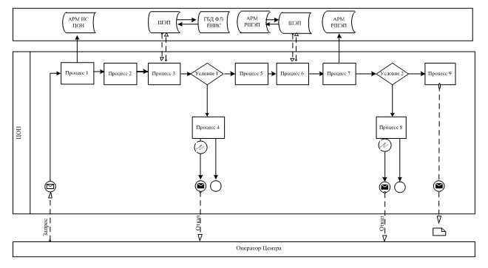
Таблица. Условные обозначения
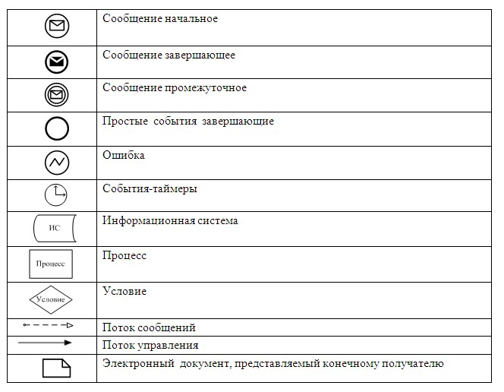
Примечание:
Типовое оформление диаграммы приведено в графической нотации BPMN 1.2, используемой для моделирования бизнес-процессов. Моделирование в BPMN осуществляется посредством диаграмм с небольшим числом графических элементов. Это помогает получателям быстро понимать логику процесса. Выделяют четыре основные категории элементов:
1) объекты потока управления: события, действия и логические операторы;
2) соединяющие объекты: поток управления, поток сообщений и ассоциации;
3) роли: пулы и дорожки;
4) артефакты: данные, группы и текстовые аннотации.
Элементы этих четырех категорий позволяют строить диаграммы бизнес процессов. Для повышения выразительности модели спецификация разрешает создавать новые типы объектов потока управления и артефактов, которые должны быть приведены в разделе "Примечания".
Приложение 3
к регламенту электронной
государственной услуги "Выдача
справок по опеке и попечительству"
от 19 апреля 2013 года N 379/5
Экранная форма заявления на электронную государственную услугу
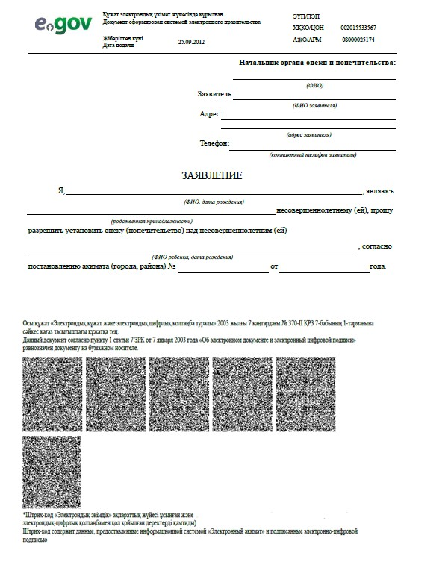
Приложение 4
к регламенту электронной
государственной услуги "Выдача
справок по опеке и попечительству"
от 19 апреля 2013 года N 379/5
Выходная форма положительного ответа на
электронную государственную услугу
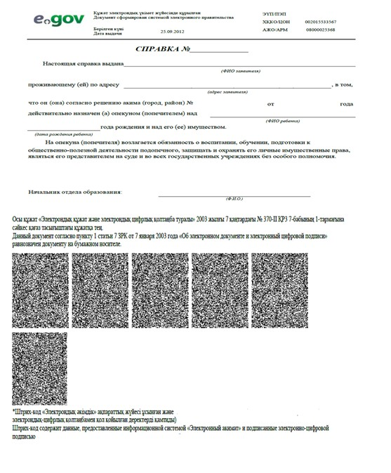
Уведомления, предоставляемые получателю
Уведомления поставляются по мере изменения статуса исполнения заявления, либо в случае продления срока оказания услуги. Произвольная строка с текстом уведомления отражается в разделе "Уведомления" в личном кабинете на портале "электронного правительства".
Выходная форма отрицательного ответа (отказ) на электронную
государственную услугу, предоставляемого получателю
Выходная форма отрицательного ответа предоставляется в произвольной форме в виде письма с текстом обоснования отказа при формировании заключения комиссии.
Приложение 5
к регламенту электронной
государственной услуги "Выдача
справок по опеке и попечительству"
от 19 апреля 2013 года N 379/5
Форма анкеты для определения показателей электронной
государственной услуги: "качество" и "доступность"
____________________________________________________________
(наименование услуги)
1. Удовлетворены ли Вы качеством процесса и результатом оказания электронной государственной услуги?
1) не удовлетворен;
2) частично удовлетворен;
3) удовлетворен.
2. Удовлетворены ли Вы качеством информации о порядке оказания электронной государственной услуги?
1) не удовлетворен;
2) частично удовлетворен;
3) удовлетворен.
Утвержден
постановлением акимата
города Экибастуза
от 19 апреля 2013 года N 379/5
Регламент электронной государственной услуги "Выдача
справок в пенсионные фонды, банки для распоряжения
вкладами несовершеннолетних детей, в территориальные
подразделения Комитета дорожной полиции Министерства
внутренних дел Республики Казахстан для оформления
наследства несовершеннолетним детям"
1. Общие положения
1. Электронная государственная услуга "Выдача справок в пенсионные фонды, банки для распоряжения вкладами несовершеннолетних детей, в территориальные подразделения Комитета дорожной полиции Министерства внутренних дел Республики Казахстан для оформления наследства несовершеннолетним детям" (далее – электронная государственная услуга) оказывается государственным учреждением "Отдел образования акимата города Экибастуз" (далее – услугодатель), через Центр обслуживания населения (далее - Центр), а также через веб-портал "Электронного правительства": www.e.gov.kz (далее – портал), при условии наличия у получателя государственной услуги электронной цифровой подписи (далее – ЭЦП).
2. Электронная государственная услуга оказывается на основании Стандарта государственной услуги "Выдача справок в пенсионные фонды, банки для распоряжения вкладами несовершеннолетних детей, в территориальные подразделения Комитета дорожной полиции Министерства внутренних дел Республики Казахстан для оформления наследства несовершеннолетним детям", утвержденного постановлением Правительства Республики Казахстан от 31 августа 2012 года N 1119 (далее – Стандарт).
3. Степень автоматизации электронной государственной услуги: частично автоматизированная.
4. Вид оказания электронной государственной услуги: транзакционная.
5. Понятия и сокращения, используемые в настоящем регламенте электронной государственной услуги "Выдача справок в пенсионные фонды, банки для распоряжения вкладами несовершеннолетних детей, в территориальные подразделения Комитета дорожной полиции Министерства внутренних дел Республики Казахстан для оформления наследства несовершеннолетним детям" (далее – Регламент):
1) АРМ – автоматизированное рабочее место;
2) информационная система – система, предназначенная для хранения, обработки, поиска, распространения, передачи и предоставления информации с применением аппаратно-программного комплекса (далее – ИС);
3) единая нотариальная информационная система - это аппаратно-программный комплекс, предназначенный для автоматизации нотариальной деятельности и взаимодействия органов юстиции и нотариальных палат (далее - ЕНИС);
4) получатель – физическое лицо
5) индивидуальный идентификационный номер – уникальный номер, формируемый для физического лица, в том числе индивидуального предпринимателя, осуществляющего деятельность в виде личного предпринимательства (далее – ИИН);
6) ГБД ФЛ – государственная база данных "Физические лица";
7) пользователь – субъект, обращающийся к информационной системе за получением необходимых ему электронных информационных ресурсов и пользующийся ими;
8) транзакционная услуга – услуга по предоставлению пользователям электронных информационных ресурсов, требующая взаимного обмена информацией с применением электронной цифровой подписи;
9) информационная система центров обслуживания населения Республики Казахстан – информационная система, предназначенная для автоматизации процесса предоставления услуг населению (физическим и юридическим лицам) через центры обслуживания населения Республики Казахстан, а также соответствующими министерствами и ведомствами (далее – ИС ЦОН);
10) электронный документ – документ, в котором информация представлена в электронно–цифровой форме и удостоверена посредством ЭЦП;
11) электронная государственная услуга – государственная услуга, оказываемая в электронной форме с применением информационных технологий;
12) веб–портал "электронного правительства" – информационная система, представляющая собой единое окно доступа ко всей консолидированной правительственной информации, включая нормативную правовую базу, и к электронным государственным услугам (далее – ПЭП);
13) региональный шлюз "электронного правительства" – подсистема шлюза "электронного правительства", предназначенная для интеграции информационных систем "электронного акимата" в рамках реализации электронных услуг (далее - РШЭП);
14) шлюз "электронного правительства" – информационная система, предназначенная для интеграции информационных систем "электронного правительства" в рамках реализации электронных услуг (далее – ШЭП);
15) электронная цифровая подпись — набор электронных цифровых символов, созданный средствами электронной цифровой подписи и подтверждающий достоверность электронного документа, его принадлежность и неизменность содержания (далее – ЭЦП).
2. Порядок деятельности услугодателя по оказанию
электронной государственной услуги
6. Пошаговые действия и решения через ПЭП (диаграмма N 1 функционального взаимодействия) при оказании электронной государственной услуги приведены в приложении 2 к настоящему Регламенту:
1) получатель осуществляет регистрацию на ПЭП с помощью ИИН и пароля (осуществляется для незарегистрированных получателей на ПЭП);
2) процесс 1 – ввод получателем ИИН и пароля (процесс авторизации) на ПЭП для получения электронной государственной услуги;
3) условие 1 – проверка на ПЭП подлинности данных о зарегистрированном получателе через ИИН и пароль;
4) процесс 2 – формирование ПЭПом сообщения об отказе в авторизации в связи с имеющимися нарушениями в данных получателя;
5) процесс 3 – выбор получателем электронной государственной услуги, указанной в настоящем Регламенте, вывод на экран формы запроса для оказания электронной государственной услуги и заполнение получателем формы (ввод данных) с учетом ее структуры и форматных требований, прикрепление к форме запроса необходимых копий документов в электронном виде, указанные в пункте 11 Стандарта, а также выбор получателем регистрационного свидетельства ЭЦП для удостоверения (подписания) запроса;
6) условие 2 – проверка на ПЭП срока действия регистрационного свидетельства ЭЦП и отсутствия в списке отозванных (аннулированных) регистрационных свидетельств, а также соответствия идентификационных данных (между ИИН указанным в запросе, и ИИН указанным в регистрационном свидетельстве ЭЦП);
7) процесс 4 – формирование сообщения об отказе в запрашиваемой электронной государственной услуге в связи с не подтверждением подлинности ЭЦП получателя;
8) процесс 5 – удостоверение запроса для оказания электронной государственной услуги посредством ЭЦП получателя и направление электронного документа (запроса) через ШЭП в АРМ РШЭП для обработки услугодателя;
9) процесс 6 – регистрация электронного документа в АРМ РШЭП;
10) условие 3 – проверка (обработка) услугодателя соответствия приложенных получателем документов, указанных в Стандарте и основаниям для оказания электронной государственной услуги;
11) процесс 7 - формирование сообщения об отказе в запрашиваемой электронной государственной услуге в связи с имеющимися нарушениями в документах получателя;
12) процесс 8 – получение получателем результата услуги (уведомления в форме электронного документа), сформированного АРМ РШЭП. Электронный документ формируется с использованием ЭЦП сотрудника услугодателя.
7. Пошаговые действия и решения через Центр (диаграмма N 3 функционального взаимодействия) при оказании услуги приведены в приложении 2 к настоящему Регламенту:
1) процесс 1 – ввод оператором Центра в АРМ ИС ЦОН логина и пароля (процесс авторизации) для оказания электронной государственной услуги;
2) процесс 2 – выбор оператором Центра электронной государственной услуги, указанной в настоящем Регламенте, вывод на экран формы запроса для оказания электронной государственной услуги и ввод оператором Центра данных получателя, а также данных по доверенности представителя получателя (при нотариально удостоверенной доверенности, при ином удостоверении доверенности данные доверенности не заполняются);
3) процесс 3 – направление запроса через ШЭП в ГБД ФЛ о данных получателя, а также в ЕНИС – о данных доверенности представителя получателя;
4) условие 1 – проверка наличия данных получателя в ГБД ФЛ, данных доверенности в ЕНИС;
5) процесс 4 – формирование сообщения о невозможности получения данных в связи с отсутствием данных получателя в ГБД ФЛ, данных доверенности в ЕНИС;
6) процесс 5 – заполнение оператором Центра формы запроса в части отметки о наличии документов в бумажной форме и сканирование документов, предоставленных получателем, прикрепление их к форме запроса и удостоверение посредством ЭЦП заполненной формы (введенных данных) запроса на оказание электронной государственной услуги;
7) процесс 6 – направление электронного документа (запроса получателя), удостоверенного (подписанного) ЭЦП оператора Центра через ШЭП в АРМ РШЭП;
8) процесс 7 – регистрация электронного документа в АРМ РШЭП;
9) условие 2 – проверка (обработка) услугодателя соответствия приложенных получателем документов, указанных в Стандарте и основаниям для оказания электронной государственной услуги;
10) процесс 8 – формирование сообщения об отказе в запрашиваемой электронной государственной услуге в связи с имеющимися нарушениями в документах получателя;
11) процесс 9 – получение получателем через оператора Центра результата электронной государственной услуги (уведомления в форме электронного документа), сформированного АРМ РШЭП.
8. Формы заполнения запроса и ответа на электронную государственную услугу приведены на веб-портале "электронного правительства" www.egov.kz, а также в Центре.
9. Способ проверки получателем статуса исполнения запроса по электронной государственной услуге: на портале "электронного правительства" в разделе "История получения услуг", а также при обращении в Центр.
10. Необходимую информацию и консультацию по оказанию электронной государственной услуги можно получить по телефону саll–центра ПЭП: (1414).
3. Описание порядка взаимодействия в процессе
оказания электронной государственной услуги
11. Структурно-функциональные единицы (далее – СФЕ), которые участвуют в процессе оказания электронной государственной услуги:
Сотрудник Центра;
12. Текстовое табличное описание последовательности действий (процедур, функций, операций) с указанием срока выполнения каждого действия приведены в приложении 1 к настоящему Регламенту.
13. Диаграммы, отражающие взаимосвязь между логической последовательностью действий (в процессе оказания электронной государственной услуги) в соответствии с их описаниями, приведены в приложении 2 к настоящему Регламенту.
14. В приложениях 3, 4 к настоящему Регламенту представлены формы, шаблоны бланков в соответствии с которыми должен быть представлен результат оказания электронной государственной услуги (выходной документ), включая формы уведомления.
15. Результаты оказания электронной государственной услуги получателям измеряются показателями качества и доступности в соответствии с приложением 5 к настоящему Регламенту.
16. Требования, предъявляемые к процессу оказания электронной государственной услуги получателям:
1) конфиденциальность (защита от несанкционированного получения информации);
2) целостность (защита от несанкционированного изменения информации);
3) доступность (защита от несанкционированного удержания информации и ресурсов).
17. Технические условия оказания электронной государственной услуги:
1) выход в Интернет;
2) наличие ИИН у лица, которому оказывается электронная государственная услуга;
3) авторизация с ПЭП;
4) наличие пользователя ЭЦП.
Приложение 1
к регламенту электронной
государственной услуги "Выдача
справок в пенсионные фонды,
банки для распоряжения вкладами
несовершеннолетних детей, в
территориальные подразделения
Комитета дорожной полиции
Министерства внутренних дел
Республики Казахстан для
оформления наследства
несовершеннолетним детям"
от 19 апреля 2013 года N 379/5
Таблица 1. Описание действий СФЕ через ПЭП
1. | N действия (хода, потока работ) | 1 | 2 | 3
2. | Наименование СФЕ, ИС | ПЭП | ПЭП | ПЭП
3. | Наименование действия (процесса, процедуры, операции) и их описание | Получатель авторизуется на ПЭП по ИИН и паролю | Формирует сообщение об отказе в связи с имеющимися нарушениями в данных получателя | Получатель выбирает электронную государственную услугу и формирует данные запроса, выбор получателем ЭЦП
4. | Форма завершения (данные, документ, организационно-распорядительное решение) | Отображение уведомления об успешном формировании запроса | Формирование сообщения об отказе в запрашиваемой электронной государственной услуге | Маршрутизация запроса
5. | Сроки исполнения | 30 сек – 1 минута | 30 сек | 1,5 мин
6. | Номер следующего действия | 2 – если есть нарушения в данных получателя; 3 – если авторизация прошла успешно | – | 4 – если есть нарушения в данных получателя; 5 – если нарушений нет
продолжение таблицы
4 | 5 | 6 | 7 | 8
ПЭП | ПЭП | АРМ РШЭП | АРМ РШЭП | АРМ РШЭП
Формирует сообщение об отказе в связи с имеющимися нарушениями в данных получателя ЭЦП | Удостоверение (подписание) посредством ЭЦП получателя и направление запроса в АРМ РШЭП | Регистрация документа | Формирование сообщения об отказе в связи с имеющимися нарушениями в документах получателя | Получение получателем результата электронной государственной услуги
Формирование сообщения об отказе в запрашиваемой электронной государственной услуге | Маршрутизация запроса | Регистрация запроса с присвоением номера заявлению | Формирование мотивированного отказа | Отображение выходного документа
1,5 мин | 30 сек – 1 минута | 5 рабочих дня | – | –
– | – | 7 – если есть нарушения в данных получателя; 8 – если нарушений нет | – | –
Таблица 2. Описание действий СФЕ через Центр
1. | N действия (хода, потока работ) | 1 | 2 | 3 | 4
2. | Наименование СФЕ, ИС | АРМ ИС ЦОН | Центр | Центр | ГБД ФЛ, ЕНИС
3. | Наименование действия (процесса, процедуры, операции) и их описание | Авторизуется оператор Центра по логину и паролю | Выбирает электронную государственную услугу и формирует данные запроса | Направление запроса в ГБД ФЛ, ЕНИС | Формирует сообщение о невозможности получения данных в связи с отсутствием данных получателя
4. | Форма завершения (данные, документ, организационно-распорядительное решение) | Регистрация запроса в системе с присвоением номера заявлению | Отображение уведомления об успешном формировании запроса | Маршрутизация запроса | Формирование мотивированного отказа
5. | Сроки исполнения | 30 сек – 1 минута | 30 сек | 1,5 мин | 1,5 мин
6. | Номер следующего действия | 2 | 3 | 4 – если есть нарушения в данных получателя; 5 – если нарушений нет | –
продолжение таблицы
5 | 6 | 7 | 8 | 9
Центр | Центр | АРМ РШЭП | АРМ РШЭП | АРМ РШЭП
Заполнение запроса с прикреплением к форме запроса необходимых документов и удостоверение ЭЦП | Направление документа удостоверенного (подписанного) ЭЦП в АРМ РШЭП | Регистрация документа | Формирование сообщения об отказе в связи с имеющимися нарушениями в документах получателя | Получение получателем результата электронной государственной услуги
Отображение уведомления об успешном формировании запроса | Маршрутизация запроса | Регистрация запроса с присвоением номера заявлению | Формирование мотивированного отказа | Отображение выходного документа
30 сек – 1 минута | 1 минута | 5 рабочих дня | – | –
– | – | 8 – если есть нарушения; 9 – если нарушений нет | – | –
Примечание:
В данной таблице перечисляются действия (функции, процедуры, операции) всех СФЕ с указанием форм завершения, сроков исполнения и указанием номеров последующих действий в технологической цепочке процесса оказания электронной государственной услуги.
На основании таблиц приложения 1 к настоящему Регламенту строятся диаграммы функционального взаимодействия при оказании электронных государственных услуг.
Приложение 2
к регламенту электронной
государственной услуги "Выдача
справок в пенсионные фонды,
банки для распоряжения вкладами
несовершеннолетних детей, в
территориальные подразделения
Комитета дорожной полиции
Министерства внутренних дел
Республики Казахстан для
оформления наследства
несовершеннолетним детям"
от 19 апреля 2013 года N 379/5
Рисунок 1. Диаграмма функционального взаимодействия при
оказании электронной государственной услуги через ПЭП
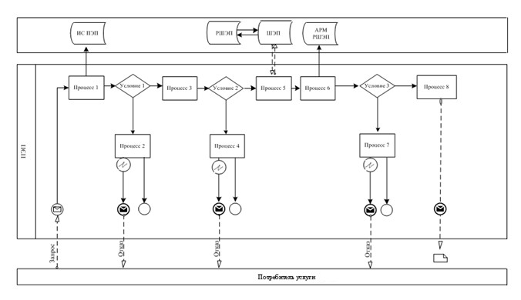
Рисунок 2. Диаграмма функционального взаимодействия при
оказании электронной государственной услуги через Центр
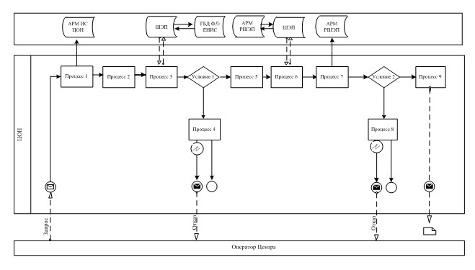
Таблица. Условные обозначения
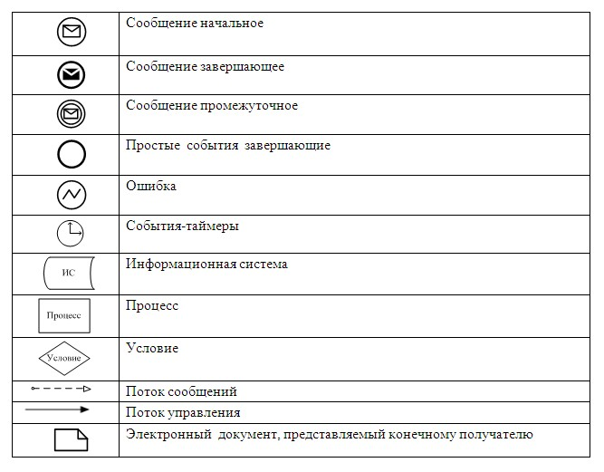
Примечание:
Типовое оформление диаграммы приведено в графической нотации BPMN 1.2, используемой для моделирования бизнес-процессов. Моделирование в BPMN осуществляется посредством диаграмм с небольшим числом графических элементов. Это помогает получателям быстро понимать логику процесса. Выделяют четыре основные категории элементов:
1) объекты потока управления: события, действия и логические операторы;
2) соединяющие объекты: поток управления, поток сообщений и ассоциации;
3) роли: пулы и дорожки;
4) артефакты: данные, группы и текстовые аннотации.
Элементы этих четырех категорий позволяют строить диаграммы бизнес процессов. Для повышения выразительности модели спецификация разрешает создавать новые типы объектов потока управления и артефактов, которые должны быть приведены в разделе "Примечания".
Приложение 3
к регламенту электронной
государственной услуги "Выдача
справок в пенсионные фонды,
банки для распоряжения вкладами
несовершеннолетних детей, в
территориальные подразделения
Комитета дорожной полиции
Министерства внутренних дел
Республики Казахстан для
оформления наследства
несовершеннолетним детям"
от 19 апреля 2013 года N 379/5
Экранная форма заявления на электронную государственную услугу
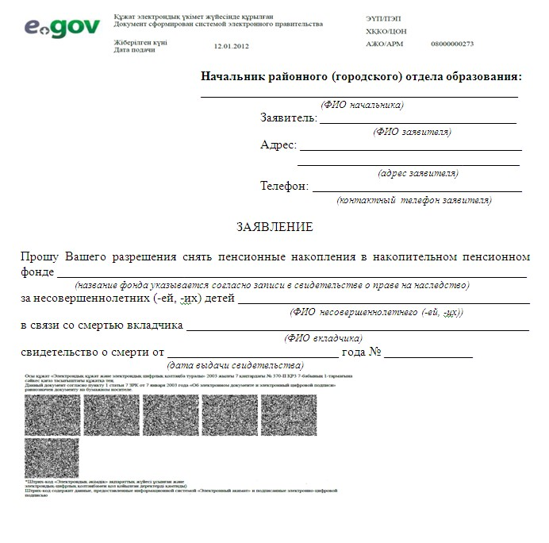
Экранная форма заявления на электронную государственную услугу
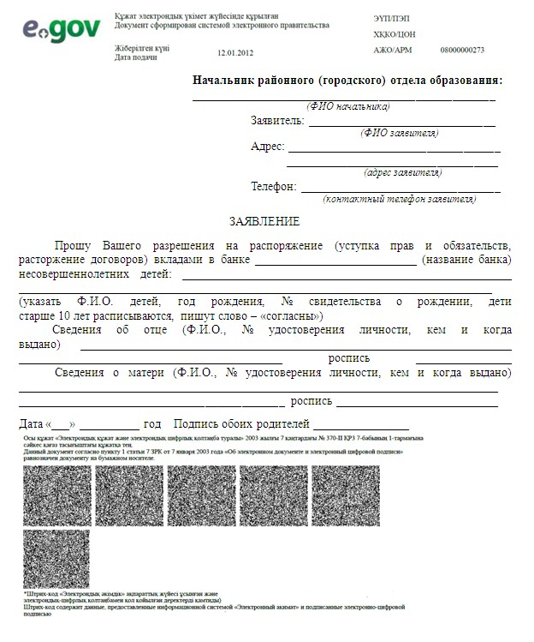
Экранная форма заявления на электронную государственную услугу
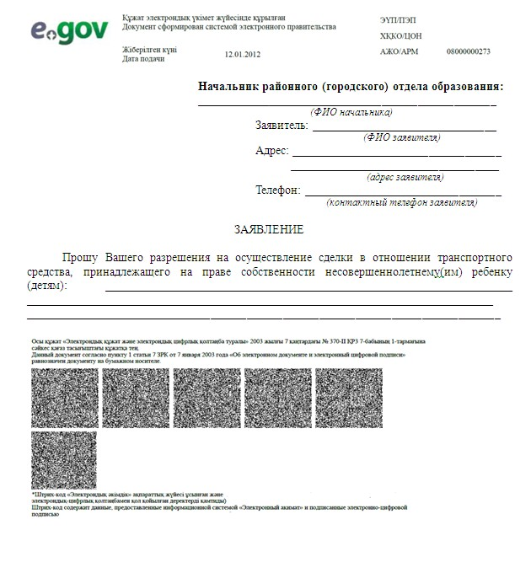
Приложение 4
к регламенту электронной
государственной услуги "Выдача
справок в пенсионные фонды,
банки для распоряжения вкладами
несовершеннолетних детей, в
территориальные подразделения
Комитета дорожной полиции
Министерства внутренних дел
Республики Казахстан для
оформления наследства
несовершеннолетним детям"
от 19 апреля 2013 года N 379/5
Выходная форма положительного ответа на
электронную государственную услугу
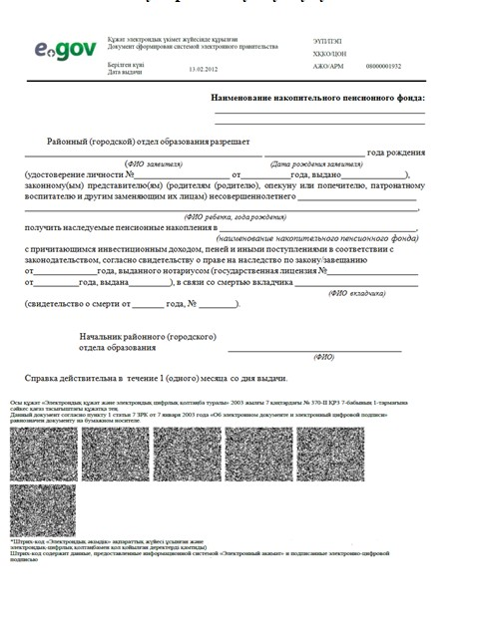
Выходная форма положительного ответа на
электронную государственную услугу
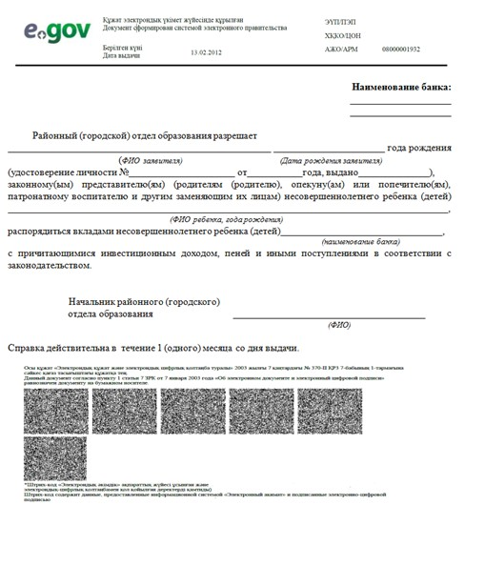
Выходная форма положительного ответа на
электронную государственную услугу
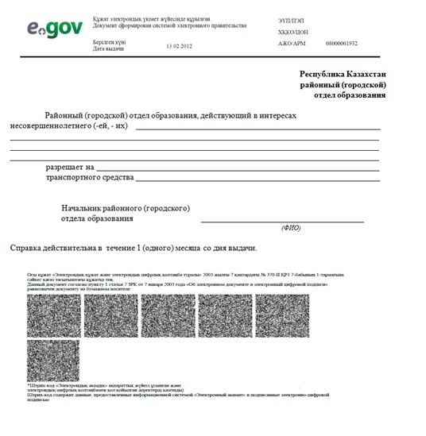
Уведомления, предоставляемые получателю
Уведомления поставляются по мере изменения статуса исполнения заявления. Произвольная строка с текстом уведомления отражается в разделе "Уведомления" в личном кабинете на портале "электронного правительства", а также передается в систему ИИС ЦОН.
Выходная форма отрицательного ответа (отказ)
на электронную государственную услугу
Выходная форма отрицательного ответа предоставляется в произвольной форме в виде письма с текстом обоснования отказа.
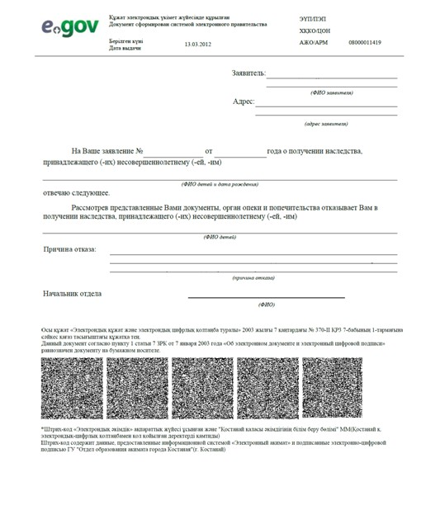
Приложение 5
к регламенту электронной
государственной услуги "Выдача
справок в пенсионные фонды,
банки для распоряжения вкладами
несовершеннолетних детей, в
территориальные подразделения
Комитета дорожной полиции
Министерства внутренних дел
Республики Казахстан для
оформления наследства
несовершеннолетним детям"
от 19 апреля 2013 года N 379/5
Форма анкеты для определения показателей электронной
государственной услуги: "качество" и "доступность"
____________________________________________________________
(наименование услуги)
1. Удовлетворены ли Вы качеством процесса и результатом оказания электронной государственной услуги?
1) не удовлетворен;
2) частично удовлетворен;
3) удовлетворен.
2. Удовлетворены ли Вы качеством информации о порядке оказания электронной государственной услуги?
1) не удовлетворен;
2) частично удовлетворен;
3) удовлетворен.
Утвержден
постановлением акимата
города Экибастуза
от 19 апреля 2013 года N 379/5
Регламент электронной государственной услуги "Выдача справок
органов, осуществляющих функции по опеке или попечительству
для оформления сделок с имуществом, принадлежащим на праве
собственности несовершеннолетним детям"
1. Общие положения
1. Электронная государственная услуга "Выдача справок органов, осуществляющих функции по опеке или попечительству для оформления сделок с имуществом, принадлежащим на праве собственности несовершеннолетним детям" (далее – электронная государственная услуга) оказывается государственным учреждением "Отдел образования акимата города Экибастуз" (далее – услугодатель), через Центр обслуживания населения (далее – центр), а также через веб-портал "Электронного правительства": www.e.gov.kz (далее – портал), при условии наличия у получателя государственной услуги электронной цифровой подписи (далее – ЭЦП).
2. Электронная государственная услуга оказывается на основании Стандарта государственной услуги "Выдача справок органов, осуществляющих функции по опеке или попечительству для оформления сделок с имуществом, принадлежащим на праве собственности несовершеннолетним детям", утвержденного постановлением Правительства Республики Казахстан от 31 августа 2012 года N 1119 (далее – Стандарт).
3. Степень автоматизации электронной государственной услуги: частично автоматизированная.
4. Вид оказания электронной государственной услуги: транзакционная.
5. Понятия и сокращения, используемые в настоящем регламенте электронной государственной услуги "Выдача справок органов, осуществляющих функции по опеке или попечительству для оформления сделок с имуществом, принадлежащим на праве собственности несовершеннолетним детям" (далее – Регламент):
1) АРМ – автоматизированное рабочее место;
2) информационная система – система, предназначенная для хранения, обработки, поиска, распространения, передачи и предоставления информации с применением аппаратно-программного комплекса (далее – ИС);
3) единая нотариальная информационная система - это аппаратно-программный комплекс, предназначенный для автоматизации нотариальной деятельности и взаимодействия органов юстиции и нотариальных палат (далее - ЕНИС);
4) получатель – физическое лицо;
5) индивидуальный идентификационный номер – уникальный номер, формируемый для физического лица, в том числе индивидуального предпринимателя, осуществляющего деятельность в виде личного предпринимательства (далее – ИИН);
6) ГБД ФЛ – государственная база данных "Физические лица";
7) пользователь – субъект, обращающийся к информационной системе за получением необходимых ему электронных информационных ресурсов и пользующийся ими;
8) транзакционная услуга – услуга по предоставлению пользователям электронных информационных ресурсов, требующая взаимного обмена информацией с применением электронной цифровой подписи;
9) информационная система центров обслуживания населения Республики Казахстан – информационная система, предназначенная для автоматизации процесса предоставления услуг населению (физическим и юридическим лицам) через центры обслуживания населения Республики Казахстан, а также соответствующими министерствами и ведомствами (далее – ИС ЦОН);
10) электронный документ – документ, в котором информация представлена в электронно–цифровой форме и удостоверена посредством ЭЦП;
11) электронная государственная услуга – государственная услуга, оказываемая в электронной форме с применением информационных технологий;
12) веб–портал "электронного правительства" – информационная система, представляющая собой единое окно доступа ко всей консолидированной правительственной информации, включая нормативную правовую базу, и к электронным государственным услугам (далее – ПЭП);
13) региональный шлюз "электронного правительства" – подсистема шлюза "электронного правительства", предназначенная для интеграции информационных систем "электронного акимата" в рамках реализации электронных услуг (далее - РШЭП);
14) шлюз "электронного правительства" – информационная система, предназначенная для интеграции информационных систем "электронного правительства" в рамках реализации электронных услуг (далее – ШЭП);
15) электронная цифровая подпись — набор электронных цифровых символов, созданный средствами электронной цифровой подписи и подтверждающий достоверность электронного документа, его принадлежность и неизменность содержания (далее – ЭЦП).
2. Порядок деятельности услугодателя по оказанию
электронной государственной услуги
6. Пошаговые действия и решения через ПЭП (диаграмма N 1 функционального взаимодействия) при оказании электронной государственной услуги приведены в приложении 2 к настоящему Регламенту:
1) получатель осуществляет регистрацию на ПЭП с помощью ИИН и пароля (осуществляется для незарегистрированных получателей на ПЭП);
2) процесс 1 – ввод получателем ИИН и пароля (процесс авторизации) на ПЭП для получения электронной государственной услуги;
3) условие 1 – проверка на ПЭП подлинности данных о зарегистрированном получателе через ИИН и пароль;
4) процесс 2 – формирование ПЭПом сообщения об отказе в авторизации в связи с имеющимися нарушениями в данных получателя;
5) процесс 3 – выбор получателем электронной государственной услуги, указанной в настоящем Регламенте, вывод на экран формы запроса для оказания электронной государственной услуги и заполнение получателем формы (ввод данных) с учетом ее структуры и форматных требований, прикрепление к форме запроса необходимых копий документов в электронном виде, указанные в пункте 11 Стандарта, а также выбор получателем регистрационного свидетельства ЭЦП для удостоверения (подписания) запроса;
6) условие 2 – проверка на ПЭП срока действия регистрационного свидетельства ЭЦП и отсутствия в списке отозванных (аннулированных) регистрационных свидетельств, а также соответствия идентификационных данных (между ИИН указанным в запросе, и ИИН указанным в регистрационном свидетельстве ЭЦП);
7) процесс 4 – формирование сообщения об отказе в запрашиваемой электронной государственной услуге в связи с не подтверждением подлинности ЭЦП получателя;
8) процесс 5 – удостоверение запроса для оказания электронной государственной услуги посредством ЭЦП получателя и направление электронного документа (запроса) через ШЭП в АРМ РШЭП для обработки услугодателя;
9) процесс 6 – регистрация электронного документа в АРМ РШЭП;
10) условие 3 – проверка (обработка) услугодателя соответствия приложенных получателем документов, указанных в Стандарте и основаниям для оказания электронной государственной услуги;
11) процесс 7 - формирование сообщения об отказе в запрашиваемой электронной государственной услуге в связи с имеющимися нарушениями в документах получателя;
12) процесс 8 – получение получателем результата услуги (уведомления в форме электронного документа), сформированного АРМ РШЭП. Электронный документ формируется с использованием ЭЦП сотрудника услугодателя.
7. Пошаговые действия и решения через Центр (диаграмма N 3 функционального взаимодействия) при оказании услуги приведены в приложении 2 к настоящему Регламенту:
1) процесс 1 – ввод оператором Центра в АРМ ИС ЦОН логина и пароля (процесс авторизации) для оказания электронной государственной услуги;
2) процесс 2 – выбор оператором Центра электронной государственной услуги, указанной в настоящем Регламенте, вывод на экран формы запроса для оказания электронной государственной услуги и ввод оператором Центра данных получателя, а также данных по доверенности представителя получателя (при нотариально удостоверенной доверенности, при ином удостоверении доверенности данные доверенности не заполняются);
3) процесс 3 – направление запроса через ШЭП в ГБД ФЛ о данных получателя, а также в ЕНИС – о данных доверенности представителя получателя;
4) условие 1 – проверка наличия данных получателя в ГБД ФЛ, данных доверенности в ЕНИС;
5) процесс 4 – формирование сообщения о невозможности получения данных в связи с отсутствием данных получателя в ГБД ФЛ, данных доверенности в ЕНИС;
6) процесс 5 – заполнение оператором Центра формы запроса в части отметки о наличии документов в бумажной форме и сканирование документов, предоставленных получателем, прикрепление их к форме запроса и удостоверение посредством ЭЦП заполненной формы (введенных данных) запроса на оказание электронной государственной услуги;
7) процесс 6 – направление электронного документа (запроса получателя), удостоверенного (подписанного) ЭЦП оператора Центра через ШЭП в АРМ РШЭП;
8) процесс 7 – регистрация электронного документа в АРМ РШЭП;
9) условие 2 – проверка (обработка) услугодателя соответствия приложенных получателем документов, указанных в Стандарте и основаниям для оказания электронной государственной услуги;
10) процесс 8 – формирование сообщения об отказе в запрашиваемой электронной государственной услуге в связи с имеющимися нарушениями в документах получателя;
11) процесс 9 – получение получателем через оператора Центра результата электронной государственной услуги (уведомления в форме электронного документа), сформированного АРМ РШЭП.
8. Формы заполнения запроса и ответа на электронную государственную услугу приведены на веб-портале "электронного правительства" www.egov.kz, а также в Центре.
9. Способ проверки получателем статуса исполнения запроса по электронной государственной услуге: на портале "электронного правительства" в разделе "История получения услуг", а также при обращении в Центр.
10. Необходимую информацию и консультацию по оказанию электронной государственной услуги можно получить по телефону саll–центра ПЭП: (1414).
3. Описание порядка взаимодействия в процессе
оказания электронной государственной услуги
11. Структурно-функциональные единицы (далее – СФЕ), которые участвуют в процессе оказания электронной государственной услуги:
Сотрудник Центра;
12. Текстовое табличное описание последовательности действий (процедур, функций, операций) с указанием срока выполнения каждого действия приведены в приложении 1 к настоящему Регламенту.
13. Диаграммы, отражающие взаимосвязь между логической последовательностью действий (в процессе оказания электронной государственной услуги) в соответствии с их описаниями, приведены в приложении 2 к настоящему Регламенту.
14. В приложениях 3, 4 к настоящему Регламенту представлены формы, шаблоны бланков в соответствии с которыми должен быть представлен результат оказания электронной государственной услуги (выходной документ), включая формы уведомления.
15. Результаты оказания электронной государственной услуги получателям измеряются показателями качества и доступности в соответствии с приложением 5 к настоящему Регламенту.
16. Требования, предъявляемые к процессу оказания электронной государственной услуги получателям:
1) конфиденциальность (защита от несанкционированного получения информации);
2) целостность (защита от несанкционированного изменения информации);
3) доступность (защита от несанкционированного удержания информации и ресурсов).
17. Технические условия оказания электронной государственной услуги:
1) выход в Интернет;
2) наличие ИИН у лица, которому оказывается электронная государственная услуга;
3) авторизация с ПЭП;
4) наличие пользователя ЭЦП.
Приложение 1
к регламенту электронной государственной
услуги "Выдача справок органов,
осуществляющих функции по опеке или
попечительству для оформления
сделок с имуществом, принадлежащим
на праве собственности несовершеннолетним
детям" от 19 апреля 2013 года N 379/5
Таблица 1. Описание действий СФЕ через ПЭП
1. | N действия (хода, потока работ) | 1 | 2 | 3
2. | Наименование СФЕ, ИС | ПЭП | ПЭП | ПЭП
3. | Наименование действия (процесса, процедуры, операции) и их описание | Получатель, авторизуется на ПЭП по ИИН и паролю | Формирует сообщение об отказе в связи с имеющимися нарушениями в данных получателя | Получатель выбирает электронную государственную услугу и формирует данные запроса, выбор получателем ЭЦП
4. | Форма завершения (данные, документ, организационно-распорядительное решение) | Отображение уведомления об успешном формировании запроса | Формирование сообщения об отказе в запрашиваемой электронной государственной услуге | Маршрутизация запроса
5. | Сроки исполнения | 30 сек – 1 минута | 30 сек | 1,5 мин
6. | Номер следующего действия | 2 – если есть нарушения в данных получателя; 3 – если авторизация прошла успешно | – | 4 – если есть нарушения в данных получателя; 5 – если нарушений нет
продолжение таблицы
4 | 5 | 6 | 7 | 8
ПЭП | ПЭП | АРМ РШЭП | АРМ РШЭП | АРМ РШЭП
Формирует сообщение об отказе в связи с имеющимися нарушениями в данных получателя ЭЦП | Удостоверение (подписание) посредством ЭЦП получателя и направление запроса в АРМ РШЭП | Регистрация документа | Формирование сообщения об отказе в связи с имеющимися нарушениями в документах получателя | Получение получателем результата электронной государственной услуги
Формирование сообщения об отказе в запрашиваемой электронной государственной услуге | Маршрутизация запроса | Регистрация запроса с присвоением номера заявлению | Формирование мотивированного отказа | Отображение выходного документа
1,5 мин | 30 сек – 1 минута | 5 рабочих дня | – | –
– | – | 7 – если есть нарушения в данных получателя; 8 – если нарушений нет | – | –
Таблица 2. Описание действий СФЕ через Центр
1. | N действия (хода, потока работ) | 1 | 2 | 3 | 4
2. | Наименование СФЕ, ИС | АРМ ИС ЦОН | Центр | Центр | ГБД ФЛ, ЕНИС
3. | Наименование действия (процесса, процедуры, операции) и их описание | Авторизуется оператор Центра по логину и паролю | Выбирает электронную государственную услугу и формирует данные запроса | Направление запроса в ГБД ФЛ, ЕНИС | Формирует сообщение о невозможности получения данных в связи с отсутствием данных получателя
4. | Форма завершения (данные, документ, организационно-распорядительное решение) | Регистрация запроса в системе с присвоением номера заявлению | Отображение уведомления об успешном формировании запроса | Маршрутизация запроса | Формирование мотивированного отказа
5. | Сроки исполнения | 30 сек – 1 минута | 30 сек | 1,5 мин | 1,5 мин
6. | Номер следующего действия | 2 | 3 | 4 – если есть нарушения в данных получателя; 5 – если нарушений нет | –
продолжение таблицы
5 | 6 | 7 | 8 | 9
Центр | Центр | АРМ РШЭП | АРМ РШЭП | АРМ РШЭП
Заполнение запроса с прикреплением к форме запроса необходимых документов и удостоверение ЭЦП | Направление документа удостоверенного (подписанного) ЭЦП в АРМ РШЭП | Регистрация документа | Формирование сообщения об отказе в связи с имеющимися нарушениями в документах получателя | Получение получателем результата электронной государственнойуслуги
Отображение уведомления об успешном формировании запроса | Маршрутизация запроса | Регистрация запроса с присвоением номера заявлению | Формирование мотивированного отказа | Отображение выходного документа
30 сек – 1 минута | 1 минута | 5 рабочих дня | – | –
– | – | 8 – если есть нарушения; 9 – если нарушений нет | – | –
Примечание:
В данной таблице перечисляются действия (функции, процедуры, операции) всех СФЕ с указанием форм завершения, сроков исполнения и указанием номеров последующих действий в технологической цепочке процесса оказания электронной государственной услуги.
На основании таблиц приложения 1 к настоящему Регламенту строятся диаграммы функционального взаимодействия при оказании электронных государственных услуг.
Приложение 2
к регламенту электронной государственной
услуги "Выдача справок органов,
осуществляющих функции по опеке или
попечительству для оформления
сделок с имуществом, принадлежащим
на праве собственности несовершеннолетним
детям" от 19 апреля 2013 года N 379/5
Рисунок 1. Диаграмма функционального взаимодействия при
оказании электронной государственной услуги через ПЭП
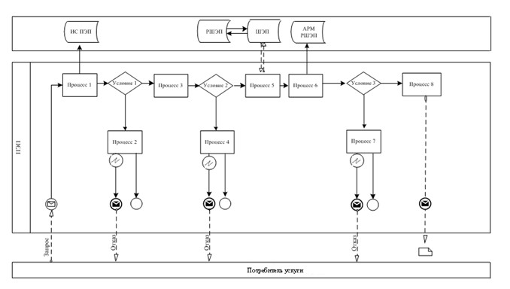
Рисунок 2. Диаграмма функционального взаимодействия при
оказании электронной государственной услуги через Центр
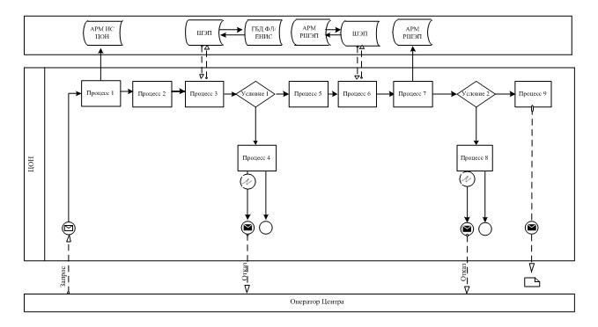
Таблица. Условные обозначения
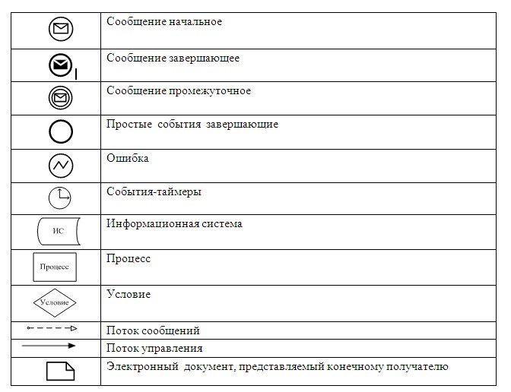
Примечание:
Типовое оформление диаграммы приведено в графической нотации BPMN 1.2, используемой для моделирования бизнес-процессов. Моделирование в BPMN осуществляется посредством диаграмм с небольшим числом графических элементов. Это помогает получателям быстро понимать логику процесса. Выделяют четыре основные категории элементов:
1) объекты потока управления: события, действия и логические операторы;
2) соединяющие объекты: поток управления, поток сообщений и ассоциации;
3) роли: пулы и дорожки;
4) артефакты: данные, группы и текстовые аннотации.
Элементы этих четырҰх категорий позволяют строить диаграммы бизнес процессов. Для повышения выразительности модели спецификация разрешает создавать новые типы объектов потока управления и артефактов, которые должны быть приведены в разделе "Примечания".
Приложение 3
к регламенту электронной государственной
услуги "Выдача справок органов,
осуществляющих функции по опеке или
попечительству для оформления
сделок с имуществом, принадлежащим
на праве собственности несовершеннолетним
детям" от 19 апреля 2013 года N 379/5
Экранная форма заявления на электронную государственную услугу
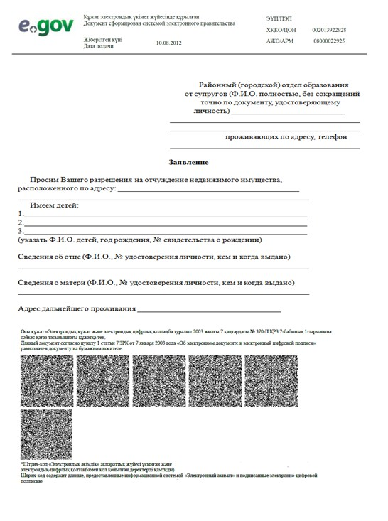
Экранная форма заявления на электронную государственную услугу
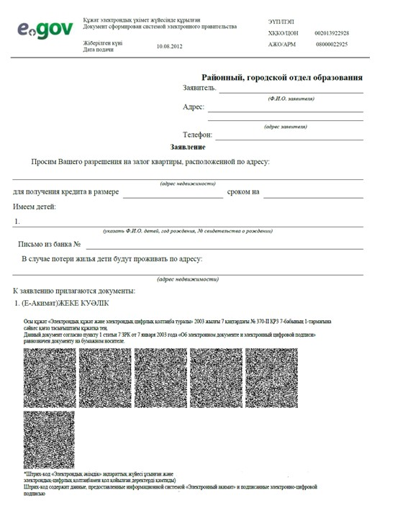
Приложение 4
к регламенту электронной государственной
услуги "Выдача справок органов,
осуществляющих функции по опеке или
попечительству для оформления
сделок с имуществом, принадлежащим
на праве собственности несовершеннолетним
детям" от 19 апреля 2013 года N 379/5
Выходная форма положительного ответа на
электронную государственную услугу
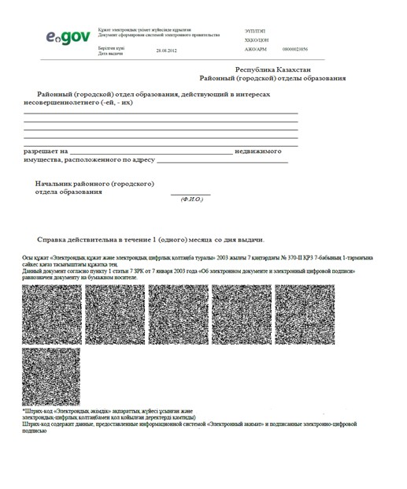
Уведомления, предоставляемые получателю
Уведомления поставляются по мере изменения статуса исполнения заявления, либо в случае продления срока оказания услуги. Произвольная строка с текстом уведомления отражается в разделе "Уведомления" в личном кабинете на портале "электронного правительства".
Выходная форма отрицательного ответа (отказ) на электронную
государственную услугу, предоставляемого получателю
Выходная форма отрицательного ответа предоставляется в произвольной форме в виде письма с текстом обоснования отказа при формировании заключения комиссии.
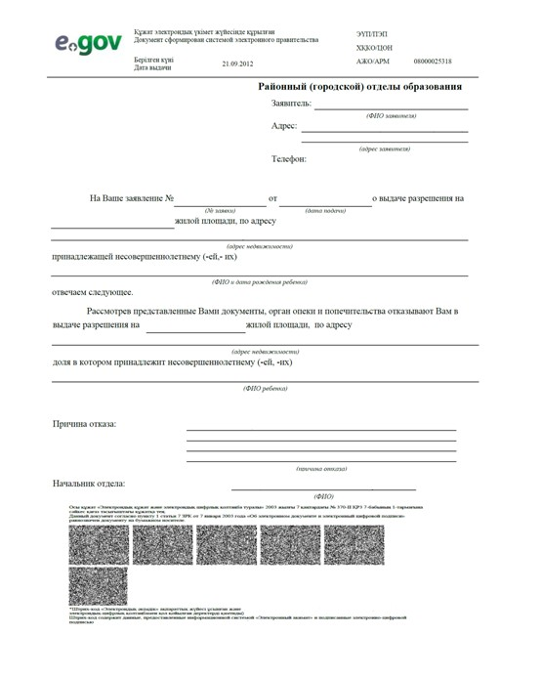
Приложение 5
к регламенту электронной государственной
услуги "Выдача справок органов,
осуществляющих функции по опеке или
попечительству для оформления
сделок с имуществом, принадлежащим
на праве собственности несовершеннолетним
детям" от 19 апреля 2013 года N 379/5
Форма анкеты для определения показателей электронной
государственной услуги: "качество" и "доступность"
____________________________________________________________
(наименование услуги)
1. Удовлетворены ли Вы качеством процесса и результатом оказания электронной государственной услуги?
1) не удовлетворен;
2) частично удовлетворен;
3) удовлетворен.
2. Удовлетворены ли Вы качеством информации о порядке оказания электронной государственной услуги?
1) не удовлетворен;
2) частично удовлетворен;
3) удовлетворен.

© 2012. РГП на ПХВ «Институт законодательства и правовой информации Республики Казахстан» Министерства юстиции Республики Казахстан

